Муниципальное учреждение дополнительного образования
«Центр эстетического воспитания детей»
Республика Мордовия, город Саранск

Беседа на тему: «Природа и мы»
(для детей 8 -12 лет)



Подготовила:
педагог дополнительного образования
Калиниченко Анжелика Николаевна

Саранск 2025 г

Тема урока: «Природа и мы»

Беседа

Природа родная,
В тебе растворяюсь,
Краски и звуки жадно ловлю.
Перед красою Земли преклоняюсь,
Я этот мир бесконечно люблю.
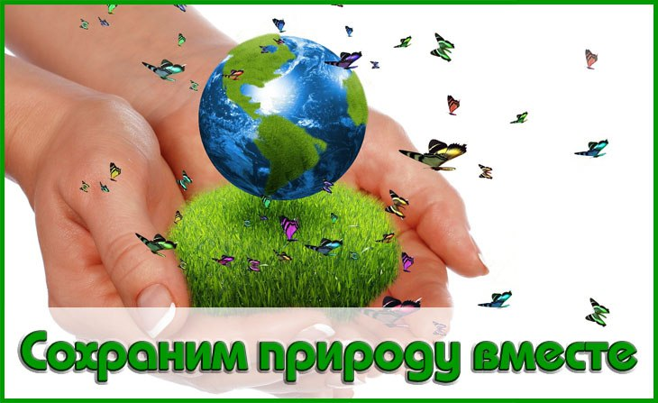

Все, что окружает нас, это – природа: небо, лес, речка, солнце, деревья, цветы, травы, птицы, животные, насекомые, человек, все это – природа. Все, что есть в природе, должно существовать вместе, рядом, дружно. Так, деревья не могут жить без солнца, воды, без птиц, которые в коре деревьев находят и поедают жучков-червячков. Животные тоже не могут жить без воды, солнечного тепла и света, без травки, которую они едят, без деревьев, которые защищают их от жары и дождя. Все живые существа в природе зависят друг от друга. Итак, вы, наверное, слышали слово – экология. Как вы думаете, что такое экология?
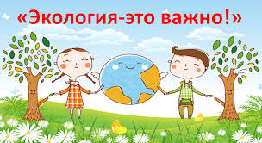

ЭКОЛОГИЯ – это наука, которая изучает взаимоотношения растений, животных, человека и их связь с неживой природой: солнцем, водой, воздухом. Экология еще изучает, как человек влияет на природу. Он может влиять хорошо, т.е. помогать природе. Он может влиять плохо, т.е. вредить природе, портить, уничтожать ее.
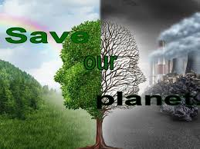

Вопросы экологии сегодня — это проблемы нравственности. Можно работать со зрелыми людьми, но главное — воспитать подрастающее поколение, которое станет у власти, у руля промышленных и сельскохозяйственных предприятий с убеждением в первоочерёдности решения проблемы загрязнения окружающей среды.
Есть такое понятие «Экология».
Давайте вспомним, какая наука изучает взаимодействие человека с окружающей средой? (ответы детей)
Правильно! Эта наука — экология. Её название образовалось из двух греческих слов.... («экос» — дом, «логос» — наука)
Поэтому экология — наука о нашем общем доме, имя которому — планета Земля. По радио, телевидению, со страниц газет можно многократно слышать слово «экология». И не случайно. Сегодня наш природный дом оказался в большой опасности. Люди разных отраслей науки с тревогой говорят о надвигающейся экологической катастрофе на нашей планете. Повсеместно слышатся призывы о необходимости заниматься экологией, чтобы сберечь нашу Землю для будущих поколений. Сегодня каждый человек должен стать немного экологом.
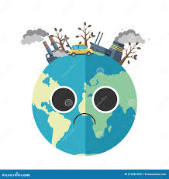

Почему мы говорим, что наша Земля в опасности? Богата и разнообразна природа нашей страны. Много в ней дремучих лесов, широких степей и многоводных рек. Но нерациональное использование природных богатств привело к тому, что беднеет природа, исчезают многие растения и животные, погибают насекомые и птицы. С каждым годом всё опаснее для здоровья человека становится сама окружающая среда.
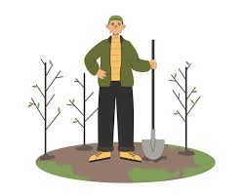
Приведите примеры, как человек помогает природе. (Дети отвечают). Правильно, человек сажает деревья, ухаживает за растениями и животными, кормит птиц. А как человек может вредить природе? (Дети отвечают).
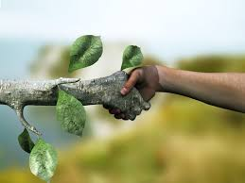

Да, конечно, человек может вырубать деревья, уничтожать животных, выбрасывать мусор, загрязнять воздух дымами, выхлопными газами автомобилей.
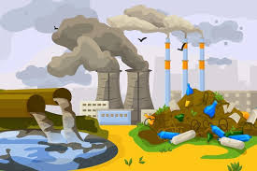

Мы, люди, загрязняем и уничтожаем природу, и почти каждый школьник, к сожалению, тоже загрязняет природу. Наверняка, кто-то из вас выкидывал полиэтиленовые пакеты, фантик от конфеты, пластиковые бутылки на улицу, в канаву, в кусты. Можно ли это делать? Конечно, нельзя! Во-первых, это просто некрасиво, а во-вторых, это губит природу. Но если все-таки у вас остался какой-либо мусор, не выкидывайте его в канаву, соберите его и отнесите к мусорному контейнеру.
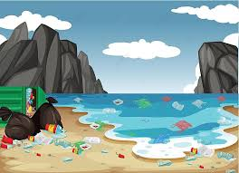
Этот мусор вывезут в специально оборудованные места, где его обработают, и он уже не нанесет огромного вреда природе. Ученые работают над созданием систем переработки и вторичного использования мусора. Простые люди им помогаютю.
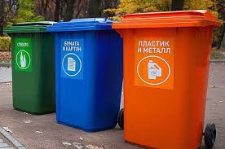

Сегодня природа переживает немалые потрясения. Чаще звучат слова: неблагоприятная экология, экологический кризис, экологическая катастрофа. Да, для развития науки и техники требуется огромное количество угля, руды, нефти и древесины. Для развития сельского хозяйства распахиваются все новые земли. При возведении гидроэлектростанций сооружают плотины, изменяют русла рек, затапливают большие территории. Мы получаем свет, газ, тепло, но при этом губим тысячи животных и растений!
